**Мастер-класс для родителей**

**«Здоровье детей в наших руках»** 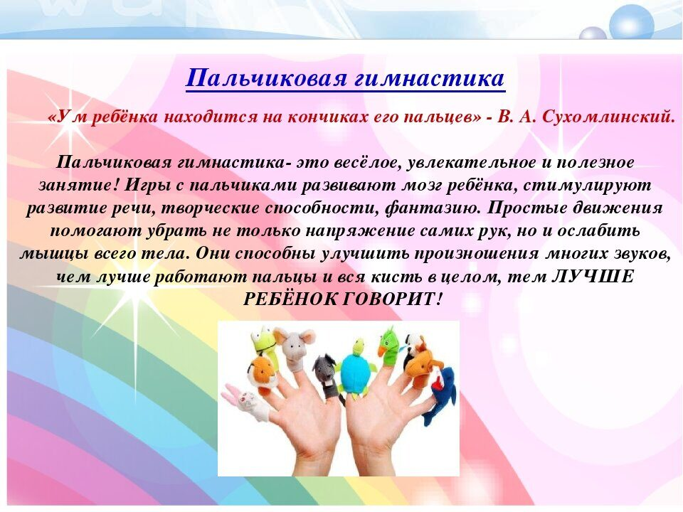

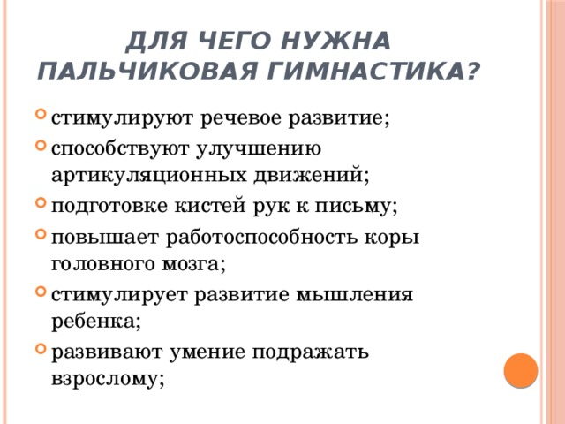

Сейчас, я хочу показать Вам варианты пальчиковой гимнастики. Попробуйте повторить за мной.

**Варианты пальчиковой гимнастики**

**Снежок(пальчиковая гимнастика)**

Раз, два, три, четыре, *(Загибают пальчики, начиная с большого)*

Мы с тобой снежок слепили. *(«Лепят», меняя положение ладоне)*

Круглый, крепкий, очень сладкий *(Показывают круг, сжимают ладони вместе, гладят одной ладонью другую)*

И совсем, совсем не сладкий. *(Грозят пальчиком)*

Раз - подбросим. *(Смотрят вверх, подбрасывая воображаемый снежок)*

Два - поймаем. *(Приседают, ловят воображаемый снежок)*

Три – уроним *(Встают, роняют воображаемый снежок)*

И… сломаем. *(Топают)*

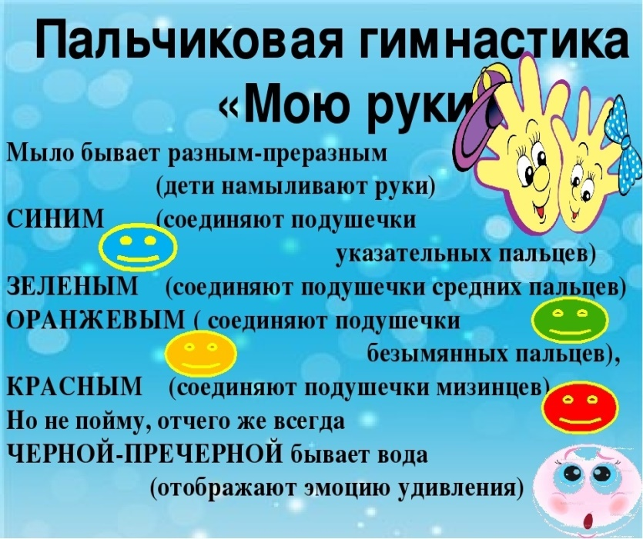

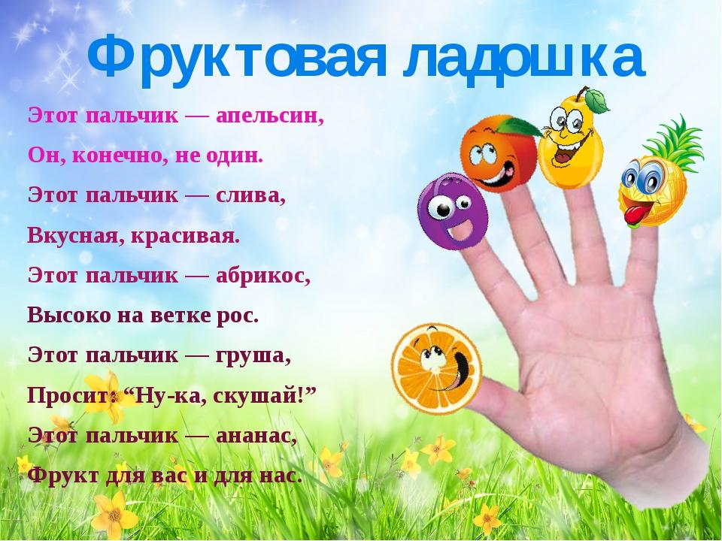

**«Ладошки» (пальчиковая гимнастика)**

Разотру ладошки сильно,  
Каждый пальчик покручу.  
Поздороваюсь со всеми,  
Никого не обойду.  
С ноготками поиграю,  
Друг о друга их потру.  
Потом руки «помочалю»,  
Плечи мягко разомну.  
Затем руки я помою,  
Пальчик в пальчик я вложу,  
На замочек их закрою  
И тепло поберегу.  
Вытяну я пальчики,  
Пусть бегут, как зайчики.  
Раз-два, раз-два,  
Вот и кончилась игра.  
Вот и кончилась игра,  
Отдыхает детвора

